PROVA DI ITALIANO

II coniglio goloso

Guglielmo è un coniglio molto goloso.
Appena vede un campo di trifoglio diventa
matto.
Mangia, mangia senza fermarsi mai.
La mamma lo sgrida e cerca di portarlo via, ma non riesce.
Finalmente Guglielmo si ferma, perché la sua
pancia comincia a fargli male.
Allora corre dalla sua mamma e piange.
Mamma Coniglia si commuove e con una bella medicina fa passare il mal di pancia al suo figlioletto goloso.

Le domande che seguono si riferiscono al racconto che hai appena letto. Cerca di rispondere a tutte le domande rileggendo il racconto se necessario.
1. Come si chiama il coniglio goloso?
 Teddi
 Tonino
 Guglielmo
- Cosa fa quando vede un campo di trifoglio?

 Gioca senza fermarsi mai
 Mangia senza fermarsi mai
 Fa capriole senza fermarsi mai
3. Che cosa fa mamma Coniglia?
 Lo sgrida e cerca di portarlo via
 Gioca con lui nel campo
 Mancia il trifoglio insieme al figlioletto
4. Perché Guglielmo piange e corre dalla mamma?
 Perché ha mal di pancia
 Perché il trifoglio è finito
 Perché la mamma lo porta via
5. Cosa fa mamma Coniglia per far passare il mal di pancia a Guglielmo?
 Fa bere a Guglielmo una medicina
 Fa due massaggi alla pancia di Guglielmo
 Fa visitare Guglielmo da un dottore

In quale ordine accadono i fatti?

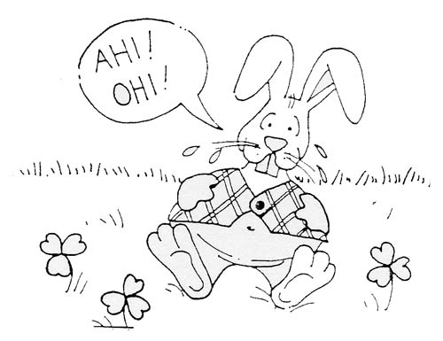

1) Guglielmo piange per il mal

2) La mamma fa bere a Guglielmo la medicina

  A. 1, 2, 3
  B. 3, 1, 2
  C. 2, 3, 1
1) Guglielmo piange per il mal di pancia

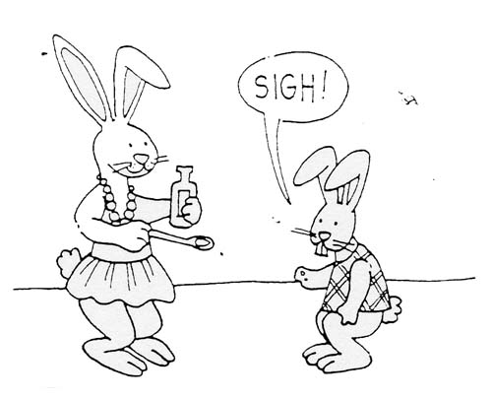

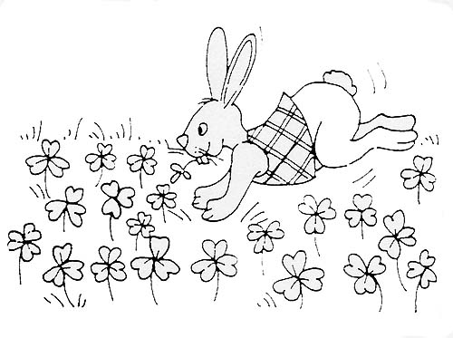

3) Guglielmo mangia tanto trifoglio

